2.B
Milí rodiče,
v českém jazyce dokončujeme párové souhlásky. V matematice se tento týden zaměříme na procvičování násobilky dvou a tří.
Děkuji za dosavadní spolupráci.
Tř. uč. M. Ustrnulová
Český jazyk
Párové souhlásky – vysvětlení učebnice strana 50, žlutý rámeček
- UČ. str. 51 – párové souhlásky H - CH– ústně cvičení 1,2
- UČ str. 51/cv. 3 – Opiš do sešitu věty vytištěné černě. Opak si pouze řekni ústně.
- UČ. str. 88/cv. 6 – doplň a přepiš do sešitu
- UČ. str. 119 / 15 – doplň a přepiš
- PS str. 24
- PS str. 25
- Pravopisné minutovky – (Vyplnit vždy pouze druhý sloupec.) – str.23,24,25

- Čítanka Jak ztratila ještěrka ocásek str. 32-33 - doplň pracovní list
- Čítanka Ještěrka str.33 ( v rámečku ) – doplň pracovní list
Procvičování (Ctrl + kliknutí – stránka se otevře):
https://skolakov.eu/cesky-jazyk-2-trida/parove-souhlasky
https://www.skolasnadhledem.cz/game/5861
https://www.skolasnadhledem.cz/game/3008

Prvouka
- Rozkvetlé stromy - UČ. str.51 , PS str. 54
- Ze života včel – UČ str. 52, PS str. 55

Matematika
- Násobení třemi – PS str. 24
- Pracovní list – násobení 2
- Pracovní list - násobení 3
- Pracovní list – sčítání a odčítání do 100
- Procvičování:
https://skolakov.eu/matematika-2-trida/nasobeni-a-deleni-2
https://skolakov.eu/matematika-2-trida/nasobeni-a-deleni-3
https://www.onlinecviceni.cz/exc/pub_list_exc.php?action=show&class=2&subject=Matematika&search1=11.+N%C3%A1soben%C3%AD+a+d%C4%9Blen%C3%AD+2#selid - násobení 2
https://www.onlinecviceni.cz/exc/pub_list_exc.php?action=show&class=2&subject=Matematika&search1=13.+N%C3%A1soben%C3%AD+a+d%C4%9Blen%C3%AD+3#selid – násobení 3

Anglický jazyk:
- Pracovní listy

Jméno :__________________
1. Do kuliček zapiš čísla od 1 do 20. Násobky čísla 2 vybarvi modře.

2. Vypočti.
4 . 2 = 7 . 2 = 1 . 2 = 2 . 2 =
8 . 2 = 10 . 2 = 6 . 2 = 8 . 2 =
5 . 2 = 3 . 2 = 9 . 2 = 0 . 2 =

3. Zapiš příklad a vypočítej.
Kolik křídel má dohromady 6 čápů ? _______________________________
Kolik nohou má dohromady 9 kuřat ? _______________________________
Kolik očí má dohromady 8 lidí ? ________________________________
Kolik uší má dohromady 5 slonů ? ________________________________

4. Doplň příklady na násobení.
. 2 = 8 10 = . 2 20 = . 2
. 2 = 16 4 = . 2 16 = . 2
. 2 = 12 6 = . 2 18 = . 2
. 2 = 18 2 = . 2 12 = . 2
. 2 = 14 14 = . 2 8 = . 2
Jméno:_______________________
1. Doplň řadu čísel do 30.
0, 3, 6,__________________________________________________

2. Vybarvi červeně jablka s násobky čísla 3.
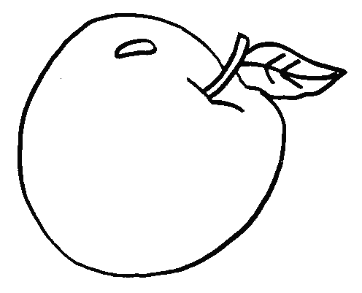

12 9 11 12 24 27

15 20 30 21 6

3. Zapiš příklad a odpověď.
Jedno lízátko stojí 3 Kč. Kolik stojí 6 lízátek ?

____________________________

________________________________________________________________

Kolik stojí 8, 4, 2, 9, 5, 10, 3, 7 lízátek ? Doplň tabulku.
Počet lízátek
Kč

4. Najdi chybně vypočítané příklady a oprav je.

6 . 3 = 18 7 . 3 = 16 8 . 3 = 24 3 . 3 = 9
5 . 3 = 14 10 . 3 = 30 2 . 3 = 7 9 . 3 = 26

5. Vypočti příklady, doplň písmena, přepiš vzniklá slova na řádek.
1 . 3 =
4 . 3 =
2 . 3 =
6 . 3 =
8 . 3 =
10 . 3 =
3 . 3 =
7 . 3 =
5 . 3 =

24 | 3 | 18 | 9 | 15 | 21 | 30 | 6 | 12
I | J | Š | U | A | L | K | I | S

TAJENKA_____________________________

6. Narýsuj úsečky OP, JK, XY, UV.
I OP I = 9cm. JK je o 5 cm kratší než OP. XY je o 2 cm kratší než OP.
UV je o 5cm delší než XY.
Než začneš rýsovat, zapiš si délky úseček:
I OP I = _____________ I JK I = _______________
I XY I = _____________ I UV I = _______________

Jméno:_____________________________
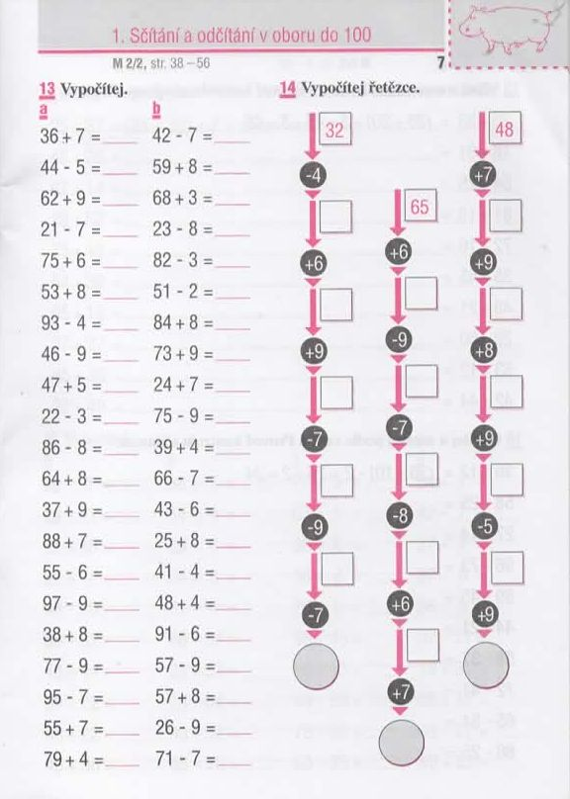

Jak ztratila ještěrka ocásek
Eduard Petiška
Proč šli chlapci do lesa? _____________________________________________
________________________________________________________________
S čím si Vláďa spletl ještěrku? _______________________________________
_______________________________________________________________
Jak si ještěrka chtěla nahradit ulomený ocásek? _______________________
_______________________________________________________________
Vypiš z příběhu všechna zvířátka. ____________________________________
_______________________________________________________________

Ještěrka
Čím je pokryté tělo ještěrky?
_______________________________________________________________
Čím se ještěrka živí?
________________________________________________________________
Jak se ještěrka chrání při napadení ?
_________________________________________________________________
Co dělá ještěrka v zimě?
_________________________________________________________________
Zkus správně vybarvit ještěrku obecnou. ( Najdi si barevný obrázek na internetu nebo v encyklopedii.)

Anglický pracovní list – 2.třída

Sestavte slovo a vybarvěte čtverec správnou barvou:

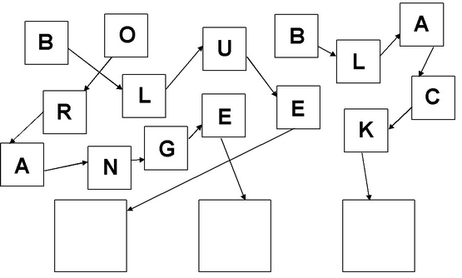

Vybarvěte písmena takto:
C = BLACK, O = YELLOW, S = GREEN, R = RED, L = PURPLE, U = ORANGE
Jaké slovo vzniklo? Napište ho na řádek. Pomůcka: Stačí poskládat barvy podle tohoto klíče: ČERNÁ - ŽLUTÁ - FIALOVÁ - ŽLUTÁ - ORANŽOVÁ - ČERVENÁ - ZELENÁ
__________________ znamená ______________________

Spojte české a anglické slovo. Použijte pastelku té barvy, kterou spojujete:
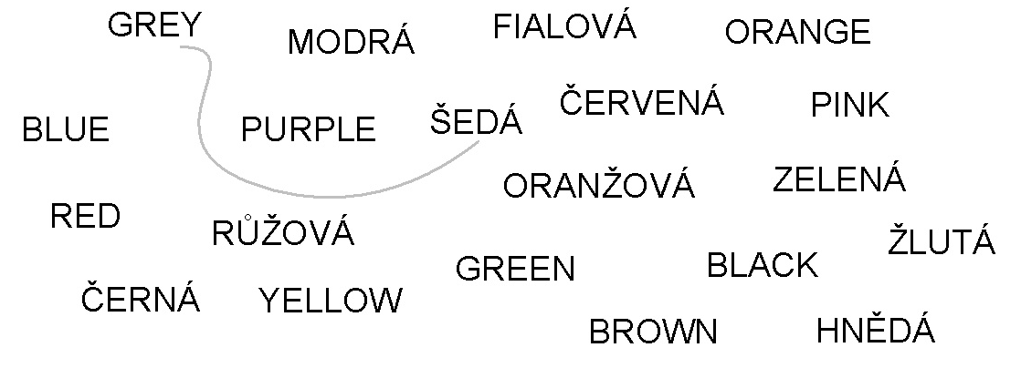
Dovedete přečíst tato slova? (Jestli ne, vezměte si na pomoc zrcátko.) Napište je správně:
